25.01.2017
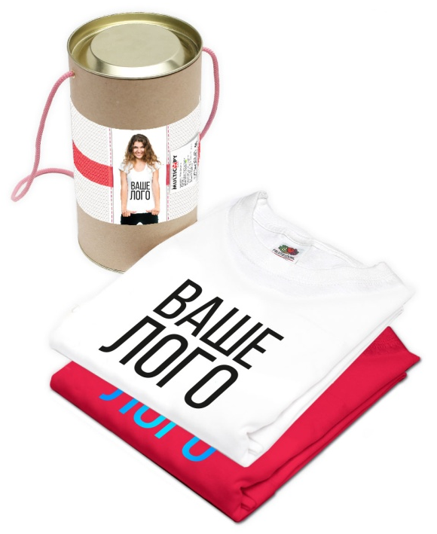
Нанесение на футболку:
- ФОТОГРАФИИ,
- КАРТИНКИ,
- НАДПИСИ,
- ЛОГОТИП ВАШЕЙ КОМПАНИИ

ТЕРМОПЕРЕНОС пленки*
Полноцветное изображение | Формат А5 | Формат А4 | Формат А3
Пленка - 1 цвет | 70 | 90 | 150
Пленка - 2 цвет | 90 | 115 | 170
Пленка - 3 цвет | 105 | 145 | 210
Термоперенос бумаги полноцветное изображение | Формат А5 | Формат А4 | Формат А3
По светлым тканям |  | 70 | 140
По темным тканям |  | 80 | 150
* Стоимость печати указана без учета стоимости футболки

ПРЯМАЯ ЦИФРОВАЯ ПЕЧАТЬ*
● Без ограничений по количеству цветов
● Рисунок на футболке не ощутим на ощупь
● Эксклюзивные футболки для корпоративных праздников, спортивных команд, дней рождения, концертов, сотрудников и клиентов, рекламных мероприятий
● Безвредные чернила на водной основе (разрешено для маленьких детей от 3-х месяцев) не содержат опасных компонентов (стандарт OEKO-TEXStandard 100)
● Класс устойчивости к стирке 4 из 5 по классификации ЕС

Полноцветное изображение | Формат А6 светлая/темная основа | Формат А5 светлая/темная основа | Формат А4 светлая/темная основа | Формат А3 светлая/темная основа
1-10 шт. | 45/65 | 65/94 | 90/170 | 120/245
11-30 шт. | 35/55 | 55/80 | 80/140 | 110/208
* Стоимость печати указана без учета стоимости футболки
ЦЕНА НА ФУТБОЛКИ, грн
Производитель | Fruit of the Loom | T-shirt
 |  | Regular | Urban
Белая | от 65 | от 90 | от 170
Цветная | от 70 | от 105 | от 170

Размерный ряд: S, M, L, XL, XXL.
Большие размеры: XХXL, 4XL, 5XL.
Размерный ряд футболок
Мужские футболки
 | S |  | M |  | L |  | XL |  |  | XXL |  | XXXL
Объем груди, см | 89-94 |  | 96,5-101,5 |  | 104-109 |  | 112-117 |  |  | 119,5-124,5 |  | 127-132
Ворот, см | 37-38 |  | 39-40 |  | 41-42 |  | 43-44 |  |  | 45-46 |  | 47-48
Женские футболки
Соответсвие размеру | XXS | XSS |  | S |  | M |  | L | XL |  | XXL |  | XXXL
Европейский | 32 | 34 |  | 36 |  | 38 |  | 40 | 42 |  | 44 |  | 46
Детские футболки
Возраст | 1-2 | 2-3 |  | 3-4 |  | 5-6 |  | 7-8 | 10-11 |  | 12-13 |  | 14-15
Рост, см | 92 | 98 |  | 104 |  | 116 |  | 128 | 140 |  | 152 |  | 164

Требования к макетам:
Файлы RJB от 1000 DPI.
Машина различает прозрачный цвет как RJB 255, белый как RJB 254.
Если у Вас уже есть срочный интересный заказ – звоните!

ООО «Рекламная Группа «Акварель»
Украина, г. Днепр, ул. Академика Белелюбского,68
+38 (0562) 36-02-02, 31-09-09
E-mail: priem@akvarel.dp.ua

